**Impacto socioemocional en el estilo de vida de un paciente adulto insulino-dependiente**

Especialidad de Ingeniería Biomédica

Curso: Procesos de innovación en bioingeniería

Docente(s): Rosana Rivas

Integrantes del equipo:

* Cevallos Córdova Jimena Lucía
* Briceño Minchola Flavia Veronika
* Loli Torres Vivian Alexandra
* Yactayo Estrada Ariana
* Zavaleta Jave Valeria Oriana
* Pauccar Sidney
* Lozano Tarmeño Felipe Piero

Fecha: 16/10/19

1. DEFINICIÓN DEL USUARIO

Paciente mujer de 50 años insulino-dependiente (diabetes tipo 2), laboralmente activa, de clase media y cuenta con seguro privado.

1.1 JUSTIFICACIÓN DE GÉNERO

La depresión en mujeres es dos veces más común que en hombres. Asimismo, quienes sufren de diabetes son más propensas a sufrir de distimia o depresión o cambios bruscos e instantáneos de ánimo los cuales van relacionados con las índices de glucosa del paciente.(1)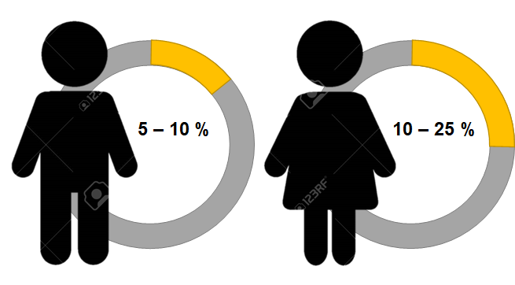

1.2 JUSTIFICACIÓN DE EDAD

Entre los 45 y 55 años es usual la menopausia en mujeres, generando cambios bruscos en los niveles de glucosa que conlleva al aumento en el uso de insulina y otros medicamentos.(2)

2. DEFINICIÓN DE PROBLEMA Y NECESIDAD

2.1 PROBLEMÁTICA

El problema principal reside en el hecho de que pacientes que coinciden con el perfil del usuario descrito pueden presentar secuelas que perjudican su bienestar tanto emocional como psicosocial(4). Principalmente debido a que su complejidad por cuestiones de tratamiento, desbalance económico y el hecho de que tendrán que consumir algún tipo de medicación dependiendo de cada caso en particular a cierta hora (generalmente inyecciones de insulina dosificadas) , diariamente y sin importar en el contexto que se encuentren, tienen repercusiones en su estado anímico, más aún en esta edad crítica de una mujer que está pasando por cambios hormonales drásticos y; el impacto de la diabetes tipo dos en los distintos aspectos de la vida de la paciente, así como también la reacción por parte de su entorno ya sea laboral o familiar, la afectarán en mayor proporción.

Como se ha mencionado previamente, el factor económico es uno de los que más se toman en cuenta tras tener un tratamiento ya asignado, ya que genera un gasto adicional en diferente escenarios tales como discapacidad en caso de algún tipo de complicación como podría ser el pie diabético, hospitalizaciones, consultas médicas imprevistas (lo cual implicaría directamente ausentismo laboral temporal), hospitalizaciones, etc.

También debemos tomar en cuenta de que al informarse de las consecuencias de la diabetes a corto (hipoglucemia) y largo plazo (enfermedades cardiovasculares severas, neuropatía, nefropatía), por más apoyo emocional que se pueda tener, de alguna manera u otra se cae en cuenta de que tanto la duración como la calidad de tu vida va a variar de manera notable, al igual de también tendrán que considerar el hecho de modificar ciertos horarios para poder tener tiempo de suministrar su medicina adecuadamente. Además de que todo el proceso implica cambiar o eliminar ciertos hábitos, tener una dieta estricta y balanceada para evitar algún tipo de complicación. Y por más que parezca tan sencillo como seguir indicaciones, toda esta serie de cambios repentinos afectan su estado de ánimo y en muchas ocasiones, bajan la moral del usuario.

Finalmente, otro factor, y quizás el más importante es que se vuelven dependientes, ya sea de la medicina, de ayuda para administrarla o en sus nuevas actividades, este rol en muchos casos lo cumplen familiares cercanos o convivientes; sin embargo, en otros se ven en la necesidad de contratar personal médico especializado para cumplir con estas funciones.

2.2. NECESIDAD

Actualmente el índice de pacientes insulino-dependientes está aumentando y los problemas de estos también (no solo en el ámbito socioemocional). Las soluciones, a diferencia, no crecen a la misma velocidad y nos encontramos en una situación en donde hay más problemas que solucionar que soluciones concretas. Es por esta razón que, tomando en cuenta los requerimientos adecuados del paciente, se determina que se necesita un artefacto, procedimiento o sistema de medicación simple, que no cree un desbalance tan notorio en la condición económica del usuario, buscar la mejor manera de no afectar su rutina de manera drástica y sobre todo, que no sea necesario depender de terceras personas. Además que sea compatible con la mayor parte de la población, eliminando de esta manera cualquier riesgo de incompatibilidad.

Muchas veces no se toma en cuenta el aspecto emocional o cómo se pueda sentir los pacientes tras ser diagnosticados y se enfocan principalmente en los tratamientos más adecuados según su anatomía o posición económica, pero su comodidad es que depende la mayoría de casos el empeño que le pongan a su recuperación, cuánto tiempo y dedicación invierte la persona en su mejora, qué tan estrictos son con respecto a su régimen alimenticio o qué tan frecuentemente cumplen con su actividad física recomendada, obteniendo de esta manera resultados mucho más favorables en comparación a un usuario desmoralizado que tiene la noción errónea de que, al tratarse de una enfermedad irreversible sin cura conocida (que no presente algún tipo de margen de error) y necesita un tratamiento constante, se desmotiva después de cierto tiempo y poco a poco deja de seguir su medicación con regularidad e ignora las indicaciones dadas, de esta manera perjudicando su salud de forma irreversible, lo cual podría terminar en una situación fatídica.

3. STAKEHOLDERS

3.1 PACIENTE

3.2 FAMILIA

3.3 MÉDICO

4. METODOLOGÍA DE DISEÑO

4.1 CUANTITATIVA

La diabetes mellitus es una de las enfermedades más prevalentes en el mundo, constituye un problema de salud pública creciente, a tal punto de ser considerada una epidemia de carácter mundial.

Por otro lado, en el Perú se observa un fenómeno similar, la prevalencia de diabetes mellitus tipo 2 en nuestra población varía entre el 1 al 8%, siendo Lima y Piura, las regiones más afectadas.

Cabe resaltar que el Perú es también uno de los países crecientes en desarrollar en enfermedades crónicas no comunicables.

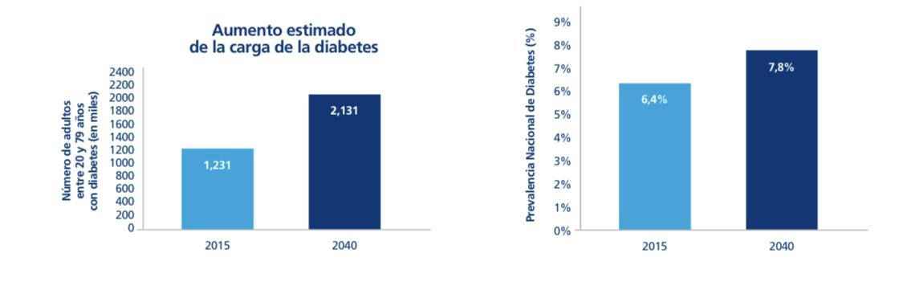

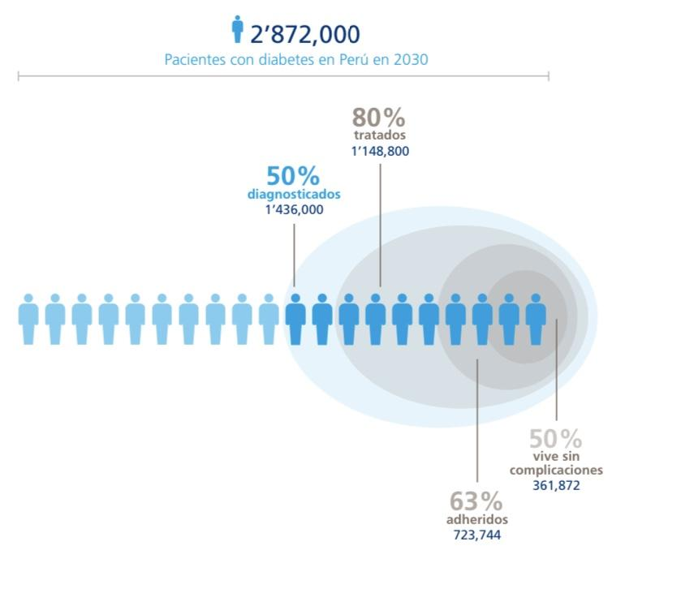

4.2 CUALITATIVA

Para interiorizar una visión más clara acerca de cómo afecta esta enfermedad al individuo, se realizaron entrevistas a varios pacientes insulino-dependientes en el hospital Edgardo Rebagliati Martins. Rescatamos las respuestas a las preguntas que consideramos bastante contribuyentes hacía la investigación. Ahora se enfatizará en las respuestas de uno de los entrevistados que, por coincidencia, era un médico de profesión con 21 años de experiencia en el campo de la salud.

1. ¿Su enfermedad Influye mucho a la hora de alimentarse?

Sí, me recomendaron una alimentación saludable, libre de glucosa y que no me excediera con el azúcar. Aunque lo que más me afectó era el hecho de comer varias veces al día pero en dosis pequeñas.

1. ¿Con qué pruebas le detectaron la diabetes?

Al ser médico, me enseñaron una forma de saber si algo no estaba bien con mi cuerpo, se hacían llamar las “5P” y era como una serie de síntomas que comenzaban con esa consonante, la cuestión es que presente dos de aquellos síntomas (policlipsia y poliurea), tenía demasiado sed y el estrés me estaba consumiendo por completo, por esa razón fue a pedir un chequeo general donde me diagnosticaron diabetes tipo 2

1. ¿Le afecta la enfermedad en su forma de vida?¿De qué forma?

Apenas me diagnosticaron diabetes, ya me estaban obligando a tener mi dosis de insulina, así que, antes de ser hospitalizado, mi vida no era del todo tranquila, tenía que interrumpir mis horas de trabajo para inyectarme aquello y al ser médico de cabecera en la zona de emergencia, sí era contraproducente.

1. ¿Qué es lo más difícil de padecer diabetes?

No alimentarme como las personas normales de mi edad y también vivía con el miedo de que en cualquier momento mi cuerpo colapsará. Tengo que ser muy cuidadoso al momento de elegir mis comidas

1. ¿De qué manera ha cambiado su dieta?

Como dije antes, aparte de llevar una “dieta”, un médico amigo mío me recomendó comer la mitad de todas mis comidas y además, para alimentarme en una proporción adecuada, tengo que alimentar veces al día, como un niño

1. ¿Requieres de apoyo físico para realizar ciertas actividades?

No, sí puedo hacer mis necesidades fisiológicas por mí mismo, cuando era joven practicaba deporte así que de cierta forma estoy “bien parado” y no me siento tan demacrado por la enfermedad que poseo.

1. Al estar hospitalizado y ser un médico inactivo, ¿quien solventa los gastos de tratamiento y medicina?

Soy médico y hace apenas 2 meses he dejado de trabajar debido a mi enfermedad, de cierta forma, todos los gastos los cubre el seguro social. Me siento bastante tranquilo en ese ámbito.

Análisis: Al ser un paciente con conocimiento en el ámbito de la salud, pudimos conseguir una reflexión mucho más profunda acerca de los pacientes y su relación con la enfermedad, de cierta manera, ellos se sienten expuestos a los diferentes factores que la diabetes presenta y lamentablemente, pese a que esta enfermedad es considerada una epidemia mundial, la gente no toma conciencia suficiente para prevenir esta enfermedad. Lo cual no es para nada gratificante ya que diversas investigaciones confirman lo dañino que puede llegar a ser, llegando a tal punto de ser crónico y discapacitante.

5. ESTADO DEL ARTE Y PROPUESTA DE SOLUCIÓN

5.1. EJEMPLOS DE SOLUCIÓN

**Páncreas artificial**  
También conocido como sistema de asa cerrada para el control de glucemia o sistema de infusión automática de insulina, es un sistema automático el cual es capaz de infundir insulina de forma automática con el objetivo de mantener la glucemia en rangos normales y estables.

Los componentes de este sistema son un infusor continuo de insulina, un sensor de glucosa y un algoritmo matemático de control que determina la cantidad de insulina que debe ser administrada en tiempo real y de forma continua. El páncreas artificial está compuesto por dos dispositivos independientes unidos mediante un control de algoritmo.

Los infusores subcutáneos continuos de insulina infunden pequeñas cantidades de insulina de acción rápida, de forma programada, lenta y continua, a través de un catéter implantado en el tejido adiposo subcutáneo, lo que se denomina infusión basal. Además, el paciente puede decidir administrarse mayores cantidades de insulina, de forma rápida, para cubrir la ingesta de carbohidratos o para corregir la hiperglucemia, lo que se denomina bolos.

Los monitores continuos de glucosa intersticial miden la glucosa en el líquido intersticial a través de un sensor, localizado en un pequeño filamento metálico implantado en el tejido adiposo subcutáneo. En tiempo real, un transmisor, conectado al sensor, envía los datos de glucosa intersticial a un monitor externo cada 5 minutos.

El algoritmo matemático de control, el «cerebro» del sistema de asa cerrada, es el que hace los cálculos, que no tienen por qué ser demasiado complejos, y que en función de una cifra determinada de glucosa, es capaz de decidir cuánta insulina debe administrar.

La condición necesaria para el uso clínico es la constante conectividad inalámbrica entre sus componentes: el sensor de glucosa debe informar constantemente al algoritmo de control y este debe enviar las instrucciones pertinentes para la administración de insulina a la bomba.

En el Perú aún no hay mucha información. Sobre el precio de este producto; sin embargo, en españa puede llegar costar hasta 600 euros.

**Bolígrafo de insulina:**

Las plumas o bolígrafos de insulina inyectarse insulina de manera eficaz y sencilla.  
Existen plumas de insulina desechables, en las que el vial tiene una cantidad determinada  
de un [tipo de insulina](http://www.solucionesparaladiabetes.com/magazine-diabetes/guia-practica-insulina/) en concreto y una vez utilizada, la tiramos. Y también existen las plumas recargables**,**en las que podemos ir añadiendo cartuchos con insulina a medida que los vayamos gastando. Hay que tener en cuenta que, por seguridad, las agujas deben cambiarse cada vez que realicemos una inyección.  
Ventajas: Gracias a su sistema de dosificación, podemos inyectar insulina con mucha más precisión que con una jeringuilla.  
Es mucho más sencilla y rápida de utilizar al estar la dosis ya preparada. Con una jeringuilla debe obtenerse primeramente del frasco y luego realizar la inyección.  
Su diseño facilita el transporte y el uso, evitando cargar con más elementos.  
 Es más discreta a la hora de utilizarse que la jeringuilla.  
Desventajas:  
Necesitan purgarse y probarse antes de cada pinchazo, con lo que desperdiciamos insulina.

**Ejercicio físico**  
Por otro lado, el ejercicio físico es una de las formas más naturales de tratar la diabetes. El ejercicio debe estar orientado a controlar el peso, a mejorar la calidad de vida y evitar la aparición de posibles complicaciones.El ejercicio además de ayudar a controlar esta enfermedad , también puede ayudar a prevenirla. Según la Fundación española del corazón una sesión ideal debería constar de unos 10 a 20 minutos de estiramiento y de fuerza muscular, 5 minutos de calentamiento aeróbico (baja intensidad), 15 a 60 minutos de ejercicio aeróbico a un ritmo apropiado y de 5 10 minutos de ejercicios de baja intensidad para acabar con la actividad deportiva. Entre los deportes más recomendados por los médicos se encuentran los siguientes: caminar, correr, manejar bicicleta y trotar.

Entre los beneficios de la práctica deportiva se encuentran el aumento de la utilización de la glucosa por el músculo, mejora la sensibilidad a la insulina, controla el peso y evita la obesidad, mantiene la presión arterial y los niveles de colesterol ,y reduce y controla el estrés.

Los siguientes consejos pueden ayudar a evitar los problemas relacionados con la diabetes mientras se hace ejercicio:

* Es probable que el médico recomiende medir los niveles de azúcar antes y después de realizar actividad física.
* Es posible que el médico recomiende reajustar la dosis de insulina cuando se haga ejercicio o deporte. Si se inyecta insulina, no lo haga en una parte del cuerpo que utilice en la actividad antes de practicarla (como inyectarse insulina en la pierna antes de jugar al fútbol). Esto podría provocar que la insulina se absorbiera demasiado deprisa.
* Tenga agua y algo para picar a mano.
* Asegúrese de que tus entrenadores y monitores saben que tienes diabetes.

5.2 SOLUCIÓN

6. BIBLIOGRAFÍA

* (1)http://archives.diabetes.org/es/vivir-con-diabetes/tratamiento-y-cuidado/mujeres/
* (2)https://www.mayoclinic.org/es-es/diseases-conditions/diabetes/in-depth/diabetes/art-20044312
* http://archives.diabetes.org/es/vivir-con-diabetes/complicaciones/salud-mental/depresion.html
* (4)http://scielo.sld.cu/scielo.php?script=sci_arttext&pid=S1561-29532012000100007